Anleitung FastDDS in VS Code

Installation
Man muss Fastdss von github installieren und extra noch den fastddsgen. Für fastddsgen braucht man Java.
FastDDS Dependencies installieren
sudo apt install cmake g++ python3-pip wget git
sudo apt install libasio-dev libtinyxml2-dev
sudo apt install libssl-dev
sudo apt install libp11-dev
sudo apt install softhsm2
sudo usermod -a -G softhsm $USER
sudo apt install libengine-pkcs11-openssl

Fast DDS über colcon installieren
pip3 install -U colcon-common-extensions vcstool
mkdir ~/Fast-DDS
cd ~/Fast-DDS
wget https://raw.githubusercontent.com/eProsima/Fast-DDS/master/fastdds.repos
mkdir src
vcs import src < fastdds.repos
colcon build --packages-up-to fastdds
echo 'source ~/Fast-DDS/install/setup.bash' >> ~/.bashrc

FastDDS-Gen installieren
mkdir -p ~/Fast-DDS/src
cd ~/Fast-DDS/src
git clone --recursive https://github.com/eProsima/Fast-DDS-Gen.git fastddsgen
cd fastddsgen
./gradlew assemble
echo 'source ~/Fast-DDS/install/setup.bash' >> ~/.bashrc

IDL Dateien schreiben
DDS ist "datenzentriert". Das bedeutet, das System muss die Struktur der Daten kennen. Wenn ein Sender Temperaturdaten senden möchte, dann muss dafür eine spezielle Temperatur-DataWriter-Klasse erstellt werden. In FastDDS gibt es einen Generator, der zu jedem Datentyp aus der IDL-Datei eine spezialisierte Klasse erstellt. IDL (Interface Definition Language) ist eine neutrale Sprache, die auf verschiedenen Betriebssystemen funktioniert. So schreibt man IDLs:
struct Position {
long x;
long y;
};
Figure 1: Position.idl
struct Temperature {
float value;
string unit;
};
Figure 2: Temperature.idl
Wir haben hier nun zwei Datenarten: Einmal eine Datenart für die Position und einmal eine für Temperatur. Wichtig: Pro IDL immer ein Verzeichnis!
Um aus diesen IDLs die entsprechenden Entities zu erstellen, muss folgendes ausgeführt werden:
fastddsgen -example CMake Position.idl
fastddsgen -example CMake Temperature.idl
Figure 3: Im Terminal den Generator aufrufen
Nachdem alle Beispielcodes erstellt wurden, müssen in beiden Verzeichnissen jeweils ein „build“-Ordner angelegt werden, um dort die Codes zu kompilieren:
mkdir build
cd build
cmake ..
make
Figure 4: Codes kompilieren
./Position subscriber
./Position publisher
./Temperature subscriber
./ Temperature publisher
Figure 5: Codes ausführen entweder als Publisher oder als Subscriber
All diese Schritte können überall im Linux-System ausgeführt werden, egal welches Verzeichnis. Ab jetzt kann man überall DDS verwenden.

Raspberry Pi
cd Fast-DDS-Gen/build
Figure 6: Zum Verzeichnis wechseln, wo DDS läuft
./scripts/fastddsgen -example CMake ~/DDS/Temperature.idl
Figure 7: Generator benutzen. Auf dem Rapi bisschen speziell
mkdir build
cd build
cmake ..
make
Figure 8: Code kompilieren
./Temperature subscriber
./ Temperature publisher
Figure 9: Code ausführen

Wireshark
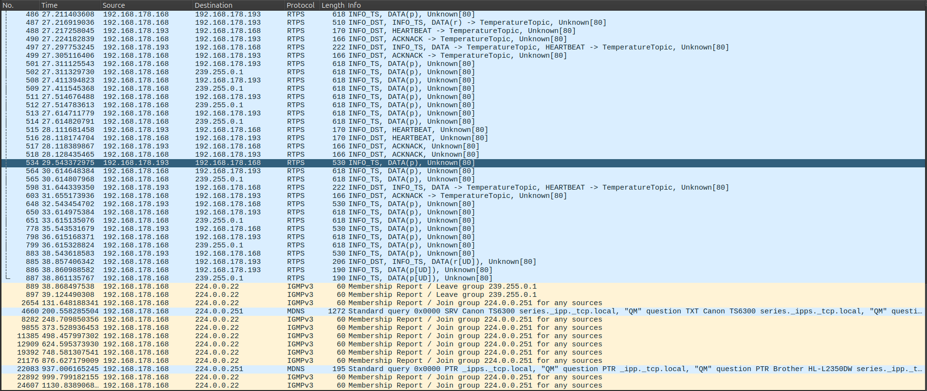
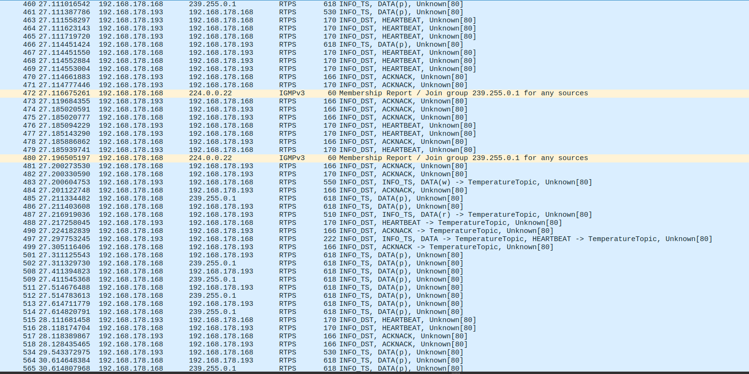
Auf dem Linux-Rechner wird nun der Datenverkehr zwischen dem Rechner (192.168.178.193) und dem Raspberry Pi (192.168.178.168) über WLAN beobachtet, während DDS bei beiden gestartet wird:

Beobachtung:
Multicast Adresse: 239.255.0.1

Programme
Mit fastddsgen Position.idl werden nur folgende Programme erzeugt:
Position.cxx
Position.h
PositionPubSubTypes.cxx
PositionPubSubTypes.h
Ohne -example erzeugt fastddsgen nur den Type-Support (Type-Plugin). Mit fastddsgen -example CMake Position.idl erzeugt es zusätzlich Anwendungs-Beispielcode:
Position.cxx // beschreibt was die Daten sind
Position.h
PositionPubSubTypes.cxx // Type-Plugin für Serialisierung: Beschreibt wie DDS diese Daten über
PositionPubSubTypes.h das Netzwerk überträgt

PositionPublisher.cxx // beispielhafter DataWriter
PositionPublisher.h
PositionSubscriber.cxx // beispielhafter DataReader
PositionSubscriber.h
PositionPubSubMain.cxx // main Funktion
CMakeLists.txt

QoS setzen
QoS warden in PositionPublisher.cxx/PositionSubscriber.cxx gesetzt.
DomainParticipantQos pqos;
pqos.name("Participant_pub");
pqos.wire_protocol().builtin.discovery_config.leaseDuration = Duration_t(5, 0);
participant_ =
DomainParticipantFactory::get_instance()->create_participant(0, pqos);
Figure 10: QoS bei DomainParticipant setzen
DataWriterQos writer_qos;
publisher_->get_default_datawriter_qos(writer_qos);
writer_qos.reliability().kind = RELIABLE_RELIABILITY_QOS;
writer_ = publisher_->create_datawriter(
topic_,
writer_qos,
&listener_);
Figure 11: QoS beim DataWriter setzen

